人工智能+6G青年创新创业大赛

场景设计赛道
场景设计方案

团队名称：（待填）
参赛编号：AIC-2026-（待填）
作品名称：6G链路自适应的家庭AI推理卸载系统

日期：2026 年 11 月 3 日
目 录
作品简介 3
原创性与合规声明 4
一、场景概述 4
（一）场景名称 4
（二）场景背景与业务需求来源 5
（三）场景类型 5
（四）场景摘要 6
二、场景需求分析 6
（一）业务痛点分析 6
（二）现有方案不足与本方案定位 7
（三）需求指标化：关键 KPI 8
三、场景方案设计 9
（一）总体架构与业务流程 9
（二）AI+6G 关键技术应用 13
（三）资源协同方案 14
（四）系统组成与部署方案 14
四、技术落地性 15
（一）技术成熟度与依赖条件 15
（二）实施路径与里程碑 15
（三）验证情况 16
（四）与现有系统的兼容性 19
五、产业价值与推广 19
（一）应用效果量化 19
（二）可复制可推广性 19
（三）产业带动与经济效益 20
六、团队与保障 20
（一）团队能力与分工 20
（二）数据、算力、资金等资源保障 20
七、附录（佐证材料清单） 20
参考依据 21

作品简介
家庭智能体接入云端模型后，网络状态成为交互体验的一个变量。本作品面向存量住宅的智能家居集成服务场景，研究如何在广域网劣化或中断时保留控制入口，并明确告知用户哪些能力发生了降级。
系统复用 SenseHome/openvela 原型，将设备端规则、家庭网关本地模型与云端模型组织为三档后端。纯 C 策略依据任务类别、局域网和广域网状态选择后端；安全及结构化任务优先本地，复杂指令按链路预算路由。网关负责后端调用、动作校验、异常回退与事件记录，形成可演示、可回放的闭环。
最新四档 TCP 台架每类任务每档运行二十次。复杂指令用户总时延在正常档为 405.6 毫秒，静态云端为 346.4 毫秒；劣化档为 596.2 对 725.6 毫秒。正常档暴露了探测成本，劣化档体现了本地回退的收益。全网断开时接口仍有响应，但合成复杂任务的语义合同完成率为零。
以上模型耗时使用注入的桩参数，语义成功由桩合同产生，尚不能证明真实模型效果。当前贡献是任务与链路联合路由、可追溯故障回退和完整时延核算；下一步接入真实模型并复测语义、尾时延及部署成本，面向 6G 智算协同给出可核验的场景设计。

原创性与合规声明
本作品复用既有 SenseHome/openvela 智能家居原型，新增链路感知卸载策略、网关适配、算力健康接口、故障回退、配对网络轨迹和证据流水线。原创代码与上游补丁分开存放；不将上游框架或第三方模型署名为本作品原创。端侧操作系统、运行时、工具链和后续模型的版本及许可须在最终提交包中逐项列明；声明范围以实际依赖清单、NOTICE 与许可证文件为准。
生成式 AI 使用说明。 本次使用生成式 AI 辅助代码实现、测试用例、文档编写和图表脚本制作。已完成构建与自动化测试、台架原始记录校验、指标口径检查，以及文档字数、脱敏、字体嵌入和目录页码核验；这些核验只覆盖记录的测试范围，不等同于全部内容已完成人工复核。最终参赛者应复核并对提交内容、数据真实性、原创性与许可合规承担责任。
验证使用合成命令、模拟设备状态与软件链路台架，未开展住户试点。模型推理耗时为桩参数；真实模型语义精度、目标硬件资源、真实 6G 空口及物理设备执行均未验证。事件日志用于追踪路由与错误，正式部署前须增加脱敏、留存周期和访问控制，不能把“家庭网关部署”直接等同于“隐私数据绝不出户”。涉及人身或财产安全的真实设备接入须由授权控制、设备联锁和专业测试共同保障，当前软件白名单不构成安全认证。

一、场景概述

（一）场景名称
6G链路自适应的家庭AI推理卸载系统，系统代号 SenseHome。

（二）场景背景与业务需求来源
需求方画像为中小型智能家居集成服务商：为存量住宅接入照明、窗帘、环境与安防设备，并承担后续运维。其需要控制入口、故障解释和服务恢复机制。对于依赖云端模型的交互路径，广域网中断会使该路径不可用；本地规则、自动化和物理开关是否仍能工作取决于具体产品，不能把个别云端路径的故障扩展成“全部智能家居失效”。
既有原型曾以开源任务挑战赛道-基于 openvela 智能体的智能家居控制系统参赛并获三等奖（证书编号 CCF-AWRD-ODC-2026-00109）。这支持原型已有开发基础，不能替代本次新增卸载系统的验证，也不等于任何企业已确认需求或参与试点。
本方案尚无具名集成商需求确认函。当前需求证据来自已存在的云端依赖路径、原型使用流程与故障注入验证；下一步需通过集成商访谈确认可接受响应时间、断网保留功能、维护成本和部署条件。正式材料将把行业依据、访谈记录与本项目的直接试点证据分别标注。

（三）场景类型
□ 已落地实施的应用场景解决方案
■ 面向实际需求的应用场景设计方案
当前运行于 PC、QEMU 和 TCP 链路模拟环境，无真实家庭试点、无真实 6G 空口。

（四）场景摘要
本场景围绕家庭智能体的服务连续性展开。设备端承担规则控制，具备模型运行能力的家庭网关提供本地推理，云端提供可选的远程推理。系统将设备到网关的局域网与网关到云端的广域网分开观测，以保留“广域网断开、局域网仍可用”这一中间状态。
对安全及结构化任务，策略选择本地规则；对复杂自然语言任务，策略根据链路阈值和云端候选算力健康选择云端或网关模型。后端不可用、超时或输出不合规时返回本地规则，事件同时记录原因、耗时和能力损失。选择有后端不等于任务必然完成，接口响应与语义完成必须分别计数。
当前验证证明了路由、接口回退、错误记录与时延分解能够运行。最新台架中，复杂指令在广域网劣化档的用户总时延为 596.2 毫秒；全网断开时合成复杂任务的语义合同完成率为零。模型耗时与成功答案来自桩，尚未形成真实模型质量或用户体验结论。
6G 关联定位于网络状态可观测和算力协同：未来接入真实网络后，以更稳定的链路预算约束推理位置。当前不声称实现确定性承载或网络切片；落地前需完成真实模型、真实网络与住户需求三类补证。

二、场景需求分析

（一）业务痛点分析
1. 云端路径缺少明确退路。 当模型服务或 WAN 不可达时，需要保留可执行的本地操作并告知能力损失。
2. 家庭网络存在两段不同的故障边界。 WAN 故障时 LAN 可能仍能承载网关控制；将二者合成一个“在线”开关会丢失这一状态。
3. 控制任务的要求不同。 结构化控制、复杂语义理解和安全相关操作不应共享无差别的云端路径。
4. 集成商需要能复核的故障解释。 只显示“失败”不足以区分链路、策略、模型或动作校验问题。
5. 设备端与模型网关的资源不同。 MCU 可承担规则与设备工具；运行本地模型的网关需要另行核算内存、计算与能耗。

（二）现有方案不足与本方案定位
方案 | 已有能力 | 本项目需要补充的验证
Home Assistant 等开源平台 | 已支持自动化、自然语言与可选模型接入；不应描述成“不支持自然语言” | 本项目不以替代其能力为创新，考察任务、链路和故障边界下的路由与证据记录
仅使用云端的模型路径 | 便于集中更新模型 | WAN 或服务异常时，本地回退与恢复是否符合任务要求
固定本地模型 | 可减少云端依赖 | 实际设备上的模型质量、时延、资源及复杂任务上云需求
通用模型路由 | 可按质量、成本、难度或负载选模型 | 两段家庭链路、规则保底与任务安全边界的联合验证

“端云路由”本身不是新概念。本作品把贡献集中在家庭场景的两段链路、三档能力、C 策略唯一实现和可审计运行证据上。是否优于现有路由方法仍需真实模型和更多基线；当前不宣称算法最优或首创。

（三）需求指标化：关键 KPI
本表使用最新完整运行 net_offload/results/results.json。每档每类 n=20，四档两臂合计 480 次业务请求；这是一轮台架结果，历史 run_A~F 不再用于当前验收。用户总时延含探测、策略与后端；成功请求的 e2e 与全部请求的 total_user 不混用。
# | KPI 与验收定义 | 当前结果 | 状态
K1 | P1 复杂指令用户总时延中位数 ≤350 ms | adaptive 405.6 ms；static-cloud 346.4 ms | 未达原目标；需要减少同步探测成本
K2 | P2 复杂指令用户总时延中位数 ≤200 ms | adaptive 596.2 ms；static-cloud 725.6 ms | 未达原目标；存在相对改善，但不能沿用旧倍率
K3 | 支持的本地开关灯路径，四档 PC 墙钟 p95≤50 ms 且状态确认 | 四档各20次；p50为3.066—3.783 ms，p95最大4.434 ms，状态80/80确认 | 演示设备状态范围内达到；非物理/MCU实测
K4 | 只读安防状态查询，四档 PC 墙钟 p95≤50 ms 且状态确认 | 四档各20次；p50为1.242—1.427 ms，p95最大1.711 ms，状态80/80确认 | 只读查询范围内达到；不承诺燃气、门禁等安全控制
K5 | P2 业务接口成功率 ≥99% | adaptive 60/60；static-cloud 54/60 | 本轮台架达到，尚非真实模型或部署可靠性结论
K6 | P3 WAN 断、LAN 正常时接口成功率 100% | adaptive 60/60；static-cloud 0/60 | 本轮接口合同通过
K7 | 云端真实模型语义质量 | 当前语义标志由桩合同产生 | 未验证
K8 | 本地真实模型语义质量与云端差距 | 同上 | 未验证
K9 | P4 复杂任务能力损失可见 | 接口 20/20；复杂语义 0/20；用户总时延 29.6 ms | 已记录降级，不能表述为断网完成所有任务
K10 | 设备端资源与完整网关资源分别计量 | 历史宿主目标对象 text+data+bss 汇总 28.1 KB，不含完整网关及模型 | 目标 MCU 与网关运行内存均未验收
K11 | 部署成本 | 无实际采购与能耗记录 | 未验证；不承诺十元级模型网关
K12 | 结构化任务不调用云模型 | 策略固定选择 local-rules | 路由事实；不等于零探测流量或零能耗
K13 | 显示复杂任务探测成本 | P1 complex 探测中位62.7 ms；P2 425.5 ms | 已计入复杂任务用户总时延；本地支持命令绕过同步探测
K14 | 32 台真实设备并发接入 | policy CLI 并发测试不能替代真实设备压力测试 | 未验证
K15 | WAN 恢复结束后 ≤15 次探测重新上云 | probes_after_blackout_to_cloud=15；首次离云到回云为 26 次 | 本轮按恢复后口径达到边界，仍需重复与实际秒数验证

三、场景方案设计

（一）总体架构与业务流程
设备端（MCU/模拟器）负责设备工具、规则与本地联锁；家庭网关（当前为 PC）负责观测、C 策略进程、后端调用和事件记录；本地模型运行于有足够资源的网关或边缘主机；云模型通过 HTTP wrapper 接入。MCU、模型网关与云是不同部署角色，不能用设备端目标对象大小代替模型网关内存。
住户提交命令后，网关识别任务类别、获得链路和候选算力快照，调用 offload_policy.c，再选择配置的后端。输出进入 Python schema 和动作白名单检查；后端异常或动作被拒绝时回退本地规则，并记录 fallback_from、错误、耗时及语义标志。Dashboard 的规则路径更新演示设备状态；远端动作已通过“真实 HTTP 假上游 → C 策略 → 动作白名单 → PC 模拟 JSON 状态”的闭环测试，仍未接入真实模型或物理设备。原 QEMU 路径的 command_whitelist.c 与 Dashboard 的 Python 检查是两个实现，不能描述为同一条已验证的唯一通道。
offload_policy.c 是唯一权威策略实现；Python 不复制决策表，只完成适配、观测、后端调用与记录。Dashboard 的 /api/command 进入统一网关，/api/health 提供后端状态，JSONL 事件保存可追溯记录。
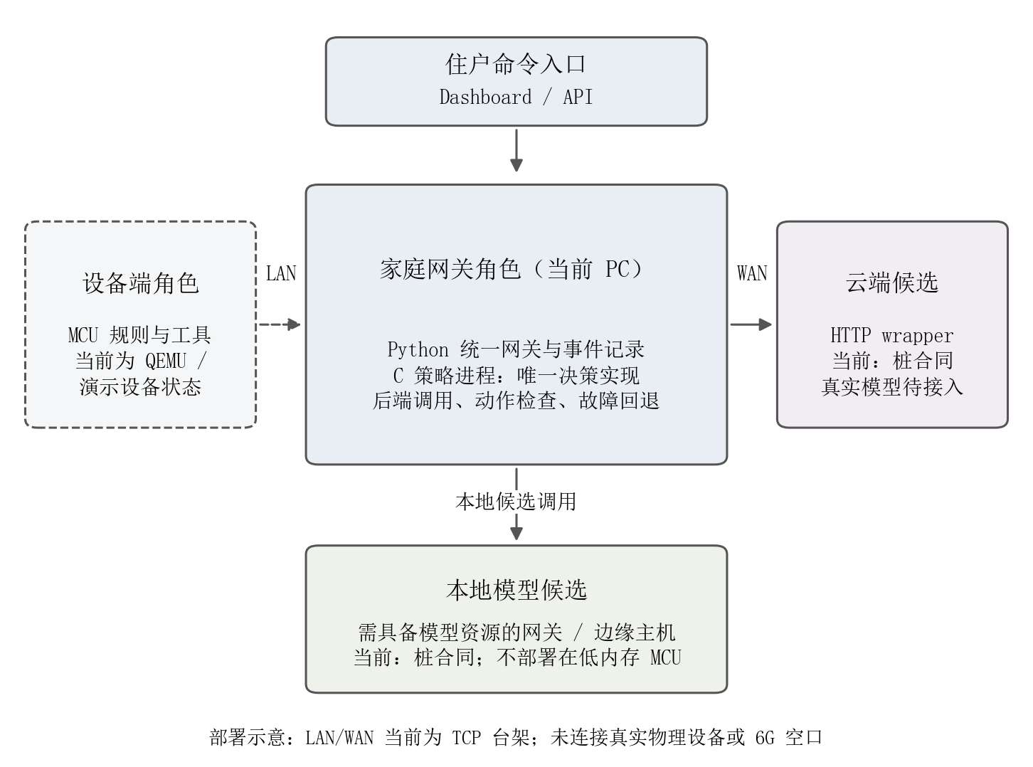
图 1 系统架构与部署边界。 设备端、本地模型主机和云模型分开核算；当前模型为桩，网络为台架，设备状态为模拟。
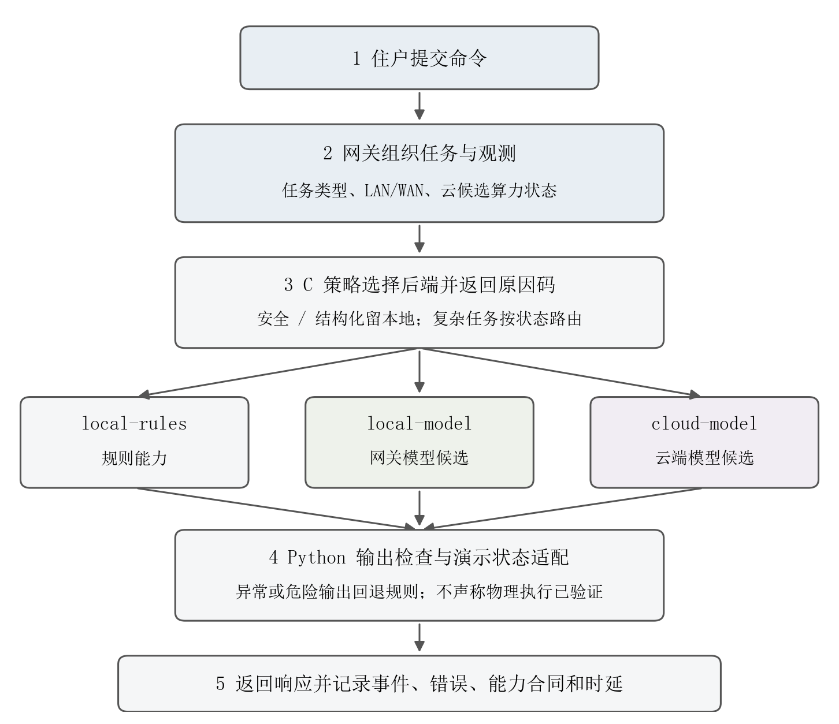
图 2 命令路由与回退流程。 本地支持命令绕过同步链路探测；复杂任务采用链路与候选算力观测；回退和动作结果形成事件。
任务类别 | WAN | LAN | 选定后端 | 主要原因码
安全相关 | 任意 | 任意 | local-rules | TASK_IS_SAFETY
结构化控制 | 任意 | 任意 | local-rules | TASK_IS_SIMPLE
复杂理解 | 未采样 | 通 | local-model | WAN_UNKNOWN
复杂理解 | 达标 | 通 | cloud-model | WAN_OK
复杂理解 | 时延/抖动/失败率超阈 | 通 | local-model | WAN_RTT_HIGH 等
复杂理解 | 不可达 | 通 | local-model | WAN_UNREACHABLE
复杂理解 | 任意 | 断 | local-rules | LAN_DOWN

默认链路参数为 RTT 300 ms、抖动 30 ms、失败率 5%，属于工程设计值，不是 6G 标准或模型交互时延的强制上限。C 端用指数平滑估计状态，常数 α=1/8。当前 Python CLI 适配按成功/失败与 RTT 提供观测，不宣称传入快照里的 jitter/loss 字段被原样注入。

（二）AI+6G 关键技术应用
本方案对应智算网络与算力协同、AI 与通信融合场景。IMT-2030 框架包含 AI 与通信融合方向，可为场景定位提供背景依据，不能替代本系统的网络性能验证。
网络为 AI 提供决策输入。 同一复杂请求在云端、本地模型和规则后端之间选择，依据可达性与链路预算；网络状态由隐含前提变成显式输入。未来可接入真实 5G/6G 的观测接口，比较不同承载条件下可上云比例与用户尾时延。
任务分级为网络和算力调度提供结构。 结构化和安全相关任务保留本地路径，复杂理解才参与模型路由，减少不必要的模型上云调用。带宽、能耗与网络侧收益尚未实测。网络切片、确定性承载、无线资源分配和真实空口均未实现，本作品不将端侧隔离包装成独立网络切片。

（三）资源协同方案
资源 | 当前实现 | 边界与待补证
网络 | LAN/WAN 两段建模；TCP 首块延迟与连接级失败注入 | 不模拟分组重传、带宽、切换及完整无线协议栈
算力 | 云端候选的 model_ready、queue_ms、free_mem_mb、inflight 接口 | 单个状态代表一个候选，不同时代表云/本地两套模型；真实采集待接入
策略 | 云候选不可用或超负载时降到 local-model | local-model 还需自身健康检查；未配置或失败时回退规则
任务 | 安全、结构化、复杂三类 | 分类规则需用真实命令集验证漏判与误判
数据 | 事件 ID、原因、来源、耗时、异常与能力标志 | 生产日志需脱敏；未采集真实住户数据

云候选默认约束：队列 >300 ms、可用内存 <256 MB、并发 >8 或模型未就绪时不继续选云。它们是演示与测试阈值，不是对所有模型通用的容量标准。

（四）系统组成与部署方案
当前 PC/QEMU 原型复用现有设备工具与 Web 面板。后续设备端可移植 C 规则与设备工具；本地模型必须部署在满足所选模型内存、算力和响应需求的 Linux 主机或边缘盒子，不能直接假设 ESP32/STM32 能运行所选大模型。AutoDL 可用于真实模型接口与实验，但云上两进程不等于真实家庭网关和公网云两地部署。
模型接入采用项目自定义 HTTP JSON wrapper 的 /infer 和 /health 合同，不直接把其称作 OpenAI API。真实服务接入时需记录模型名、权重版本/哈希、量化、GPU、运行时、并发、上下文长度、温度及接口超时。鉴权、TLS、响应大小限制和运维策略需在生产部署前补齐。

四、技术落地性

（一）技术成熟度与依赖条件
部分 | 当前状态
C 策略与兼容 CLI | 已实现；原 70 项策略测试与新增算力边界测试由构建脚本运行
Dashboard 统一网关 | 已接入命令、健康和事件路径；设备状态为演示状态
故障和安全回退 | 已有超时、异常、畸形输出、危险嵌套动作等回归测试；以最新 build 输出为准
四档台架与配对轨迹 | 已运行，记录 trace ID/seed/样本与时延分解
真实模型 | 未接入，模型时延/答案使用桩
真机、真实网络、家庭试点 | 未完成

（二）实施路径与里程碑
阶段 | 要完成的事 | 验收依据
已完成 | 网关接线、C 策略、故障回退、四档台架、证据结构 | build manifest、测试输出、原始 JSON 与事件
已补证 | 支持的开关灯/安防查询绕过同步链路探测 | Dashboard四档160请求、事件与模拟状态确认
下一阶段 | 复杂任务引入有有效期的观测缓存；扩大受控本地命令集 | 真实命令集、过期快照和安全拒绝边界测试
模型补证 | AutoDL 接入真实云/本地候选，固定真实命令集 | 语义正确率、p50/p95、调用失败率、推理成本及模型配置
需求与部署补证 | 访谈集成商、确认部署主机与网络条件 | 可核验需求记录、资源测量、报价及部署清单
后续试点 | 目标设备、真实网络与授权家庭环境 | 设备测试、安全联锁、真实链路与用户反馈；试点前单独审批

（三）验证情况

1. 方法与口径
权威完整运行时间为 2026-11-03 03:57:04，当前结果保存在 net_offload/results/results.json，原件在项目根 _work/evidence_final/。每档三类任务各20次、adaptive/static-cloud两臂，共480条原始业务记录。两臂固定网络条件与逐连接采样结果，原始结果可逐条追踪；这不消除宿主调度与TCP噪声。恢复 transition 为随机探索，不宣称配对。测试在单台PC上进行，不能证明广泛网络或用户群体的表现。
用户总时延为 total_user_ms=probe_ms+policy_ms+backend_ms，从请求前探测到后端返回结束；当前未包含真实物理设备动作确认。表中总时延中位数取全部请求，失败快速返回也在其中；只有成功请求参与的 e2e 中位数需单列，不与总口径混用。分段中位数相加不必等于总中位数。
模型后端注入 cloud 300 ms、gateway 150 ms。semantic_complete 在台架中由桩合同给出，因此 P1/P2/P3 的语义 100% 只验证记录和回退合同，不代表真实语言理解；P4 复杂语义 0% 是合成 complex 标签的合同结果。台架规则路径是小循环代理，不能代表完整 Dashboard 规则能力；Dashboard 的 handle_fuzzy_command 字典可处理“有点冷”等有限模糊表达。真实命令语义必须以真实命令集和模型评测，不能从该合同推导本地规则“完全不理解自然语言”。

2. 最新完整台架结果
档位 | 臂 | 复杂任务后端 | 接口成功 | 语义合同完成 | 用户总时延中位 ms | 探测中位 ms | 后端中位 ms
P1 正常 | adaptive | cloud-model | 20/20 | 20/20（桩） | 405.6 | 62.7 | 338.8
P1 正常 | static-cloud | cloud-model | 20/20 | 20/20（桩） | 346.4 | 0 | 346.4
P2 劣化 | adaptive | local-model | 20/20 | 20/20（桩） | 596.2 | 425.5 | 169.1
P2 劣化 | static-cloud | cloud-model | 19/20 | 19/20（桩） | 725.6 | 0 | 725.6
P3 WAN 断 | adaptive | local-model | 20/20 | 20/20（桩） | 195.0 | 22.0 | 171.7
P3 WAN 断 | static-cloud | cloud-model | 0/20 | 0/20 | 1.16（失败返回） | 0 | 1.16
P4 全断 | adaptive | local-rules | 20/20 | 0/20 | 29.6 | 29.5 | 0.02
P4 全断 | static-cloud | cloud-model | 0/20 | 0/20 | 6.46（失败返回） | 0 | 6.46

P2 static-cloud 复杂任务成功请求 e2e 中位数为 727.5 ms；本表统一使用全部请求 total_user 的 725.6 ms。P2 三类任务合计接口成功率为 adaptive 60/60、static-cloud 54/60。P4 三类合计语义合同完成率为 40/60，不能与复杂任务的 0/20 混用。
结果支持的判断是：同步探测让正常档更慢；WAN 劣化时本地后端可抵消一部分成本；WAN 中断而 LAN 可用时仍有模型接口；全断时只能保留规则能力。当前不把结果概括为单一时延倍率，也不宣称全部 KPI 达标或断网仍完成所有自然语言任务。
恢复轨迹共 72 次探测，probes_to_leave=21，probes_to_recover=26，probes_after_blackout_to_cloud=15。前者是首次离云到回云的跨度，后者才是 WAN 恢复后重新上云的次数。本轮按后者满足 ≤15 的边界；尚缺多次重复及秒数上界。

3. Dashboard 本地控制补证
独立运行 evidence/current/dashboard/dashboard_results.json 使用真实Python Dashboard规则与PC模拟JSON设备状态，四档每类20次，共160请求。开关灯p50为3.066—3.783 ms、p95最大4.434 ms；只读安防状态查询p50为1.242—1.427 ms、p95最大1.711 ms，模拟状态/查询结果160次均确认。该范围验证本地路径绕过同步探测；不是硬件闭环或任意安全动作承诺。燃气与门禁等未授权命令应返回拒绝，不执行危险动作。

4. 可复核证据
build.ps1 编译 C 程序并运行测试，输出编译器/Python/OS/commit 与二进制哈希；run_evidence.ps1 运行台架并验证结果 schema。提交时保留完整运行目录、配对 trace、原始事件及桩参数。results/runs/run_A~F.json 为历史记录，只用于版本追溯，不再作为当前 KPI 依据。

5. 尚待验证
真实模型语义、真实控制动作确认、p95/p99、更多网络轨迹、多次独立重复、链路阈值敏感性、恢复方向优化、网关内存/能耗/成本与真实设备并发均需补测。当前动作白名单测试证明特定危险输出被拒绝，不能推导所有 prompt injection 或物理风险已被消除。

（四）与现有系统的兼容性
项目保留原设备工具和控制函数，以注入式规则后端衔接网关。策略库为纯 C，便于移植；完整 PC 网关还依赖 Python、子进程与 HTTP，目标 RTOS 移植需重新适配网络、计时、IPC 和设备 API，不能承诺直接固件更新即可兼容所有网关。协议、资源与安全验收应逐平台完成。

五、产业价值与推广

（一）应用效果量化
现阶段价值是把服务连续性分成可观察的层级：接口可用、语义合同、动作执行与物理确认分别计量。台架量化了正常档的额外探测成本和劣化档的回退收益，为选择部署主机、模型和网络预算提供依据。它还没有形成住户体验改善、真实成本节省或商业收益结论。

（二）可复制可推广性
C 策略、HTTP 合同、配对 trace 和构建清单使第三方可在普通 PC 上复核设计。推广对象优先是已有可运行模型的家庭网关或边缘主机；设备 MCU 继续承担规则与工具。每次迁移重新记录模型、设备、网络及安全约束，不能将 PC 台架结果直接复制为目标硬件承诺。

（三）产业带动与经济效益
拟为集成服务商提供网关适配、部署工具和故障追溯能力。定价、订阅或服务模式尚未验证，应以真实需求确认、部署成本和运维工时测量后再建立测算。当前不采用未经核验的市场规模、物料报价或收益数字作为价值证据。

六、团队与保障

（一）团队能力与分工
当前一名学生负责策略、网关、测试与材料；优先复用既有 SenseHome/openvela 原型。原型获奖佐证见附录，新增 AI+6G 部分以本次代码和证据为准。

（二）数据、算力、资金等资源保障
普通电脑可运行规则与链路台架；允许租用 AutoDL GPU 开展真实模型实验。现无开发板、传感器或通信实验设备，先完成软件验证与真实模型补证，再按所选模型和目标设备核算预算。云服务器未实际启用前不产生“真实 GPU 测量”结论。

七、附录（佐证材料清单）
项 | 材料 | 状态
1 | 源码、上游补丁、NOTICE、第三方许可清单 | 现有；提交前复核最终版本
2 | build manifest、完整测试输出、构建命令 | 最新构建生成
3 | net_offload/results/results.json、根 _work/evidence_final/ 原件、原始业务行与 trace | 已有；模型为桩；恢复不配对
4 | evidence/current/dashboard/dashboard_results.json、events.jsonl 与故障演示 | 已有160请求与模拟状态；已接线命令/健康；待最终录屏
5 | 真实模型结果与配置、GPU/运行时记录 | 未完成
6 | 目标设备、成本、真实网络与需求方记录 | 未完成
7 | 历史宿主 size 28.1 KB 与性能记录 | 仅作原型佐证，不代表完整网关或 MCU 实测
8 | 获奖证书：开源任务挑战赛道-基于 openvela 智能体的智能家居控制系统 · 三等奖，CCF-AWRD-ODC-2026-00109 | 原件已有；并入佐证 PDF 前须遮蔽个人与单位标识

参考依据
1. ITU-R Recommendation M.2160-0, Framework and overall objectives of the future development of IMT for 2030 and beyond, 2023。用于场景定位，不用于推导本项目时延达标。
2. openvela 项目及 Apache NuttX 上游源码与许可。具体依赖以提交包 NOTICE、许可证和版本清单为准。
3. 本项目完整台架 JSON、trace、构建清单和事件日志。本文当前所有实验数字均从该完整运行读取。
注：本 MD 是作品方案事实源；提交前 DOCX/PDF 与图表均按同版构建、脱敏并复核格式。团队名称、编号等占位信息仍需补齐。

